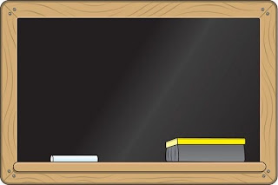
مذكرات الأسبوع الثاني
لصف التحضيري
قسم سما العلم للتحضيري المربية خديجة

مجال التّعلم : قرآن كريم
النّشاط : تربية اسلامية مذكرة :1 حصة :1
الكفاءة المستهدفة :حفظ و استظهار السورة والعمل بها واستعمالها
مؤشرات الكفاءة : يستظهر الآية الأولى استظهار سليما
التقويم | وضعيات التعليم / التعلم | اهداف التعلم | المراحل
تشخيصي  يستظهر البسملة باداء جيد | محاورة الاطفال للوصول بهم الى ذكر البسملة | يذكرألفاظ البسملة | وضعية الانطلاق
تكويني :  الحرص على فهم المعنى الاجمالي بتنويع الاسئلة وتكرار الاجوبة من طرف الاطفال  تحصيلي :  قياس مدى حفظ الطفل للاية من خلال مطالبته باستظهارها | ** تسميع سورة الفاتحة كاملة  - ماذا كنا نسمع ؟  أكتب على السبورة عبارة  (سورة الفاتحة) ويقراها بعض الاطفال  اعيد قراءة السورة كاملة مع شرح المعنى الاجمالي وتذليل الصعوبات من خلال محاورتهم:  -من خلقنا ؟ - ربي  من يسر لنا الحياة فاعطانا الهواء والماء والثمر ؟  ربي ..ومن هو ربنا ؟ -الله  فمن نعبد اذن ؟ نعبد الله  ومن ندعو ؟ الله  -عرض الآية المكتوبة على السبورة  بسم الله الرحمن الرحيم  ( الحمد لله رب العالمين )  قراءة واضحة متأنية  قراءة الاطفال فرديا فجماعيا  التأطير والتحفيظ بالمحو التدريجي والتكرار  دعوة الأطفال الى استظهار الاية  تسميع السورة كاملة | يتعرف على السورة  يفهم  يحفظ الآية الأولى  يستظهر الآية بأداء سليم | بناء التعلمات  مرحلة الاستثمار
:

بسم الله الرحمن الرحيم
النشاط : تربية اسلامية مذكرة رقم : 01
المحتوى : سورة الفاتحة الحصة الثانية
المجال : قرآن
الكفاءة المستهدفة : القدرة على استظهار السورة واستعمالها والعمل بها
مؤشرات الكفاءة : يحفظ الآية الثانية ويربطها بالأولى
التقويم | وضعيات التعليم / التعلم | أهداف التعلم | المراحل
تشخيصي : التأكد من حفظهم للآية 1قبل الانتقال الى الثانية | مطالبة الأطفال باستظهار الآية الأولى من سورة الفاتحة | يستظهر الآية الأولى | وضعية الانطلاق
تكويني :  الحرص على الحفظ الجيد بالاعادة والتكرار | قراءة السورة كاملة  قراءة الايتين 1 و2  عرض الآية الثانية مكتوبة على السبورة  قراءتها من طرف المربية فالأطفال  التحفيظ :بالمحو التدريجي والتكرار ومحاكاة التسجيل  الربط :قراءة الآيتين معا  من طرف المربية والأطفال | يتعرف على الآية  يحفظها  يربط الآيتين | بناء التعلمات
تحصيلي :  قياس مدى حفظ الأطفال | مطالبة الأطفال باستظهار الآيتين معا  تسميع السورة كاملة | يستظهر الآيتين | استثمار المكتسبات

رقم المذكرة : 2
النشاط :تربية علمية المحتوى : الحواس الخمس
الكفاءة المستهدفة : تسمية الحواس وتحديد وظائفها
مؤشرات الكفاءة: - يتعرف على حواسه الخمسة ويميز بين وظيفة كل منها
التقويم | وضعيات التعليم / التعلم | أهداف التعلم | المراحل
تشخيصي استرجاع المعلومات السابقة | عرض وجه ومطالبة الأطفال بوضع العناصر المناسبة في المكان المناسب وتسميتها | يسمي عناصر  الوجه | وضعية الانطلاق
تكويني :  الوصول بالطفل الى التسمية والوظيفة للحواس | *الإشارة إلى العين ومساءلة الاطفال : ماهذه ؟ اطلب من الاطفال اغماض العين واحمل قلما بيدي :ماهذا ؟(لا يعرف الاطفال)  افتحوا الاعين ماهذا ؟ -قلم  كيف عرفت انه قلما ؟ بعيني  اذن (ارى بعيني - تكرار)  نفس الخطوات تتبع مع باقي الحواس . | يسمي الحواس  يحدد وظيفة كل منها | بناء التعلمات
تحصيلي:  تمرين تطبيقي لقياس مدى استيعاب الاطفال | 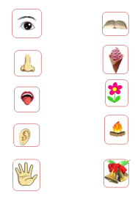  مطالبة الأطفال بربط كل حاسة بما يناسبها | يصل كل حاسة بما يناسبها | استثمار المكتسبات









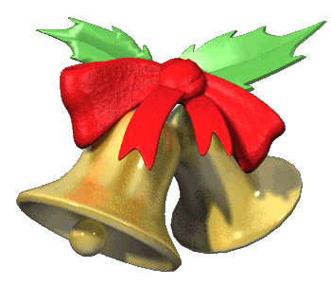



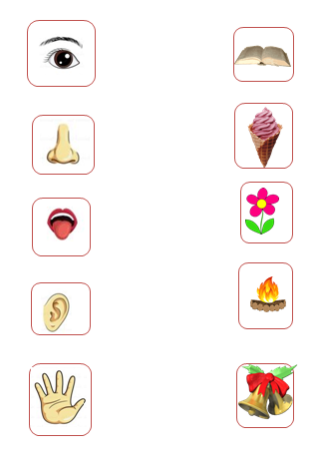

النشاط: مسرح. المحتوى : الحواس الخمس
الكفاءة المستهدفة : تجسيد ادوارمتنوعة
مؤشرات الكفاءة : يؤدي ادوارا من خلالها يتعرف على الحواس
ووظافها * الوسائل : صور ...الاطفال

التقويم | وضعيات التعليم / التعلم | أهداف التعلم | المراحل
تشخيصي:  استرجاع المعلومات السابقة | مطالبة الاطفال بتسمية الحواس الخمس ووظائفها | يسمي حواسه | وضعية الانطلاق
بنائي :  الحرص على الاداء السليم مع استعمال تعابير الوجه | **قراءة النص المسرحي  الاطفال : نحن الحواس الخمسة شم وذوق ولمسا هيا اسمعونا هيا انظرونا  العين :بالعينين ارى اتمتع  الاذن : بالاذنين اسمع أسمع شدو الطير وصوت الضفدع.  الأنف :بالأنف اشم الازهار  اللسان : ويذوق لساني الاثمارا  اليد : ويدي تلمس فتحس ثلجا او شوك الازهار.  -شرح المفردات وتذليل الصعوبات  التحفيظ : تحفيظ النص جزءا جزءا | يستمع للنص المسرحي  يحفظ الادوار  ويحاكيها | بناء التعلمات
تحصيلي:  قياس مدى تحقق النتائج المرجوة من حفظ فهم واداء | يؤدي الاطفال النص كاملا | يؤدي الادوار | استثمار المكتسبات

النشاط : مبادىء الكتابة المحتوى : ارسم خطوطا
الكفاءة المستهدفة : التحكم في حركات اليد .
مؤشرات الكفاءة :- يرسم خطوطا في اتجاه محدد
-يسمي الخط الافقي ويرسمه
التقويم | وضعيات التعليم / التعلم | أهداف التعلم | المراحل
تشخيصي:  استرجاع المعلومات السابقة | - مطالبة الاطفال برسم خط عمودي على الالواح.  - مراقبة فتصحيح | يرسم خطا عموديا | وضعية الانطلاق
تكويني :  مراقبة اجابات الاطفال وكتاباتهم وتقويمهم عند الحاجة | - -رسم خط عمودي على  - السبورة ومحاورة الاطفال  - هل هذا الخط عمودي ؟  - كيف نسميه اذن؟  - -هذا خط افقي (تكرارمع الاشارة بالاصابع الى الخط)  - -محاكاة الخط بالاصابع في الفضاء وعلى الطاولات ثم على الالواح فمراقبة وتصحيح . | يتعرف على الخط الأفقي | بناء التعلمات
تحصيلي:  التأكد من استيعاب الاطفال | -فتح الكتب ص 6يتعرف على الخطوط ثم يرسمها  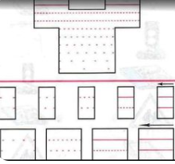 | يرسم خطوطاافقية | استثمار المكتسبات

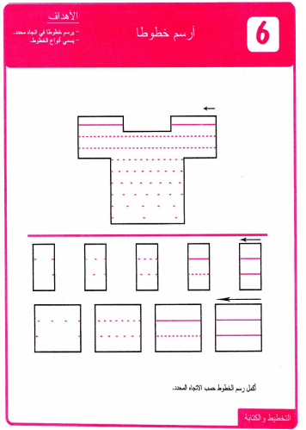

المستوى : تحضيري رقم المذكرة :03
النشاط : مبادىء القراءة
المحتوى : اقارن بين صورتين
الكفاءة المستهدفة: يقيم علاقة بين صورتين
مؤشرات الكفاءة : - يسمي أدوات المطبخ –يكون جملا مستعملا الادوات التي تعرف عليها -يربط بين كل اداة وما يشبهها
التقويم | وضعيات التعليم / التعلم | أهداف التعلم | المراحل
تشخيصي:يوظف معارفه السابقة | عرض صورة مطبخ ومطالبة الاطفال بالتعبير عما يلاحظه | يتعرف على المطبخ | وضعية الانطلاق
تكويني : يركب جملا مستعملا الادوات المنزلية | *عرض صورة ملعقة    ماهذه ؟ ماذا نفعل بها ؟  هذه ملعقة نأكل بها (تكرار)  *نفس الخطوات تتبع مع باقي الأواني | يسمي ادوات المطبخ ويذكر استعمالاتها | بناء التعلمات
تحصيلي :قياس مدى تحقق النتائج المرجوة | *فتح الكتب ص4  يلاحظ ثم يسمي الادوات ثم يصل كل اداة بما يناسبها مراقبة فتصحيح جماعي على السبورة ففردي على الكراس 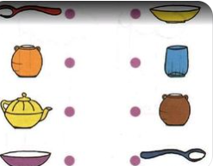 | يصل كل اداة بما يشبهها | استثمار المكتسبات

المستوى : تحضيري رقم المذكرة :4
النشاط : مبادىء القراءة
المحتوى :اقارن بين صورتين
الكفاءة القاعدية : إقامة علاقة بين صورتين
مؤشرات الكفاءة : - يسمي أشياء – يكون جملا مستعملا الأسماء التي تعرف عليها -يربط بين كل صورة وما يشبهها
التقويم | وضعيات التعليم / التعلم | أهداف التعلم | المراحل
تشخيصي:  يوظف معارفه السابقة من خلال اسئلة | عرض صور ودعوة الاطفال الى تسميتها :كتاب – جريدة – قصة  اشارة مرور | تسمية اشياء | وضعية الانطلاق
تكويني :  متابعة أجوبة الأطفال وتقويمها عند الحاجة | **عرض صورة كتاب ومساءلة الأطفال :ماهذا ؟ ماذا نفعل به ؟  هذا كتاب نقرأ فيه (تكرار).  **نفس الخطوات تتبع مع باقي الصور (جريدة – قصة –اشارات المرور) | يوظف الكلمات التي تعلمها في جمل | بناء التعلمات
تحصيلي :  التاكد من استيعاب الاطفال من خلال انجازه للتمرين | فتح الكتب ص 5  التعرف على الصور وانجاز التمرين .تصحيح جماعي على السبورة ففردي على الكراسات  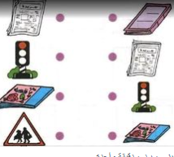 | يصل كل صورة بمثيلتها | استثمار المكتسبات

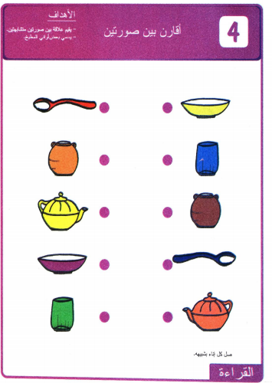

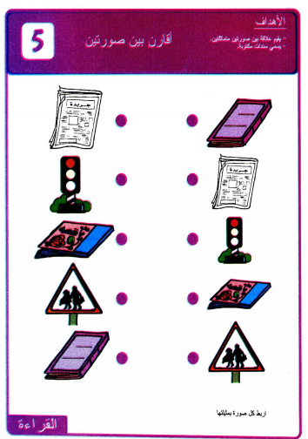

رياضيات رقم المذكرة : 03
المحتوى : فوق / تحت
الكفاءة المستهدفة : القدرة على تحديد وموقع شيء بالنسبة لشيء آخر
مؤشرات الكفاءة : يعين شيئا بالنسبة لشيء آخر
-يميز بين فوق / تحت
التقويم | وضعيات التعليم / التعلم | أهداف التعلم | المراحل
تشخيصي:  استرجاع المعلومات السابقة | 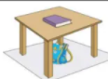 أين الكتاب ؟  أين المحفظة؟ | يحدد موضع اشياء | وضعية الانطلاق
تكويني:  تنويع الامثلة لترسيخ الوضعيتين فوق / تحت | فوق  عرض صور تبين الوضعية فوق ومساءلة الأطفال اين الغيمة ؟ اين الكرة  تحت نفس الخطوات تتبع مع تحت  *استقدام الاطفال الواحد تلو الاخر واسالهم: ضع يا محمد المحفظة تحت الطاولة وانت ياليلى ضعي المقص فوق الكرسي ........  تطبيق: لون مافوق الغيمة بالازرق وماتحتها بالأصفر  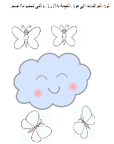 | يميز بين فوق / تحت | بناء التعلمات
تحصيلي التاكد من استيعاب الاطفال | تمرين رقم 4  فتح الكتب ص 4 شرح /انجاز/مراقبة/تصحيح جماعي على السبورة/فردي على الكراس | ينجز تمارين | استثمار المكتسبات

لون الفراشات اتي فوق الغيمة بالازرق والتي تحتها بالاصفر

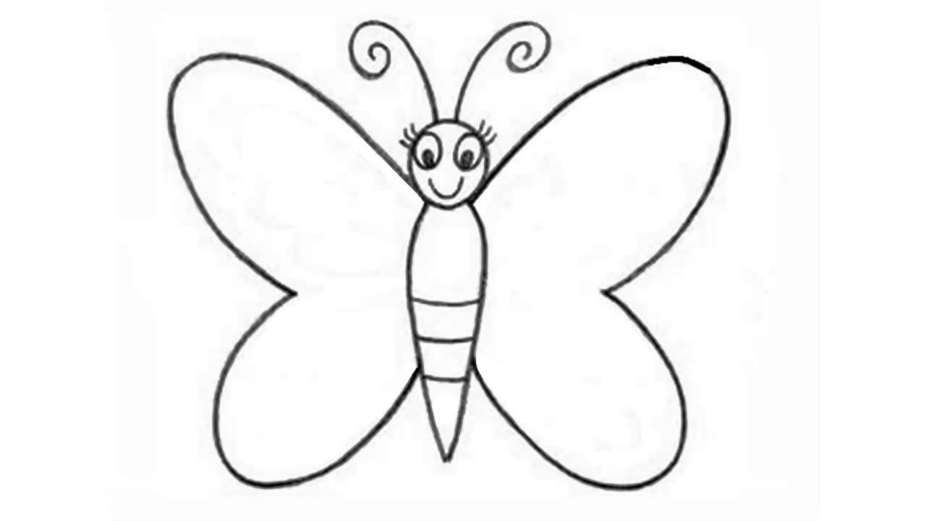






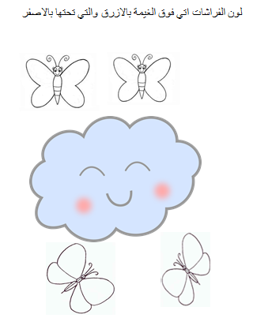

النشاط:رياضيات
المحتوى:داخل / خارج
الكفاءة المستهدفة : تعيين موضع شيء بالنسبة لشيء آخر
مؤشرات الكفاءة : - يميز بين :داخل / خارج
التقويم | وضعيات التعليم / التعلم | أهداف التعلم | المراحل
تشخيصي استرجاع المعلومات السابقة | اين الكتاب؟ -فوق الكرسي.  أين الكرة ؟ -تحت الكرسي | يميز بين فوق/تحت | وضعية الانطلاق
تكويني تنويع االعاب للتمييز بين داخل / خارج | لعبة 1 وضع صندوق ومطالبة الاطفال بمحاولة رمي كرات داخله  ملاحظة ان هناك كرات داخل الصندوق وكرات خارجه  لعبة 2عرض صورة دائرة داخلها زهرة وخارجها زهرة ومطالبتهم بتلوين الزهرة التي بالداخل بالاحمر والتي بالخارج بالاصفر  لعبة 3 وضع صندوق واستقدام كل مرة طفلا ومطالبته بوضع شيء داخله او خارجه | يميز بين داخل / خارج | بناء التعلمات
تحصيلي تمرين لقياس فهم الاطفال | تمرين رقم 5  فتح الكتب ص 5 شرح /انجاز/مراقبة/تصحيح جماعي على السبورة/فردي على الكراس | ينجز التمارين | استثمار المكتسبات



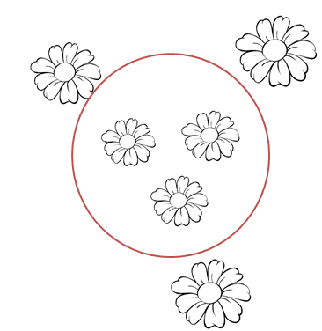

النشاط: تربية مدنية
المحتوى : التعبير عن النفس
الكفاءة المستهدفة : يعبرعن نفسه
مؤشرات الكفاءة : يقدم نفسه -يعبر عن هواياته وامنياته
التقويم | وضعيات التعليم /التعلم | أهداف التعلم | المراحل
تشخيصي | اسمي ...... مااسمك انت ؟  لقبي ......ماهو لقبك؟ | يذكر اسمه | وضعية الانطلاق
تكويني :  بالتكرار يتوصل الى التعبير عن نفسه | عمري ...كم عمرك انت ؟  استقدام طفل يعبر عن نفسه :اسمي ....عمري خمس سنوات  ما اسم مدرستنا ؟مدرستي ..(تكرار)  اسمي ....عمري ...مدرستي....  اين تسكن ؟  استقدم الاطفال الواحد تلو الاخر ليقول :اسمي ...عمري ...مدرستي ...اسكن في .. | من خلال الاجابات والتكرار يصل الى تقديم نفسه | بناء التعلمات
تحصيلي | يقدم الاطفال انفسهم :اسمي ...لقبي ...عمري...ادرس في...اسكن في... | يقدم نفسه | استثمار المكتسبات

النشاط: تعبير
المحتوى : جمل فعلية بسيطة
الكفاءة المستهدفة : يعبر مستعملا جملا فعلية بسيطة موظفا مكتسباته
مؤشرات الكفاءة : يسمي الادوات المنزلية ويوظفها في جمل فعلية
التقويم | وضعيات التعليم /التعلم | أهداف التعلم | المراحل
تشخيصي:  أسئلة متنوعة | عرض الصورة ومساءلة الاطفال :  اين الام ؟ ماذا تفعل ؟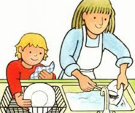 | التهيئة للدخول في الجو العام للدرس | وضعية الانطلاق
تكويني :  بالتكرار يتوصل الى التعبير عن نفسه | مساءلة الاطفال :  ماذا يوجد في المطبخ؟  اعرض سلة بها اواني  ماهذه ؟ ماذا يوجد فيها؟  ارفع ملعقة واسال : ما هذه ؟ ماذا نفعل بها؟  هذه ملعقة ، نأكل بها (تكرار)  نفس الخطوات مع باقي الااني  نشرب في الكأس  نضع الاكل في الصحن .  نطبخ في القدر ....... | يسمي ادوات المطبخ  يوظف الادوات في جمل فعلية بسيطة | بناء التعلمات
تحصيلي | استقدام اطفال للحوار  الطفل الاول :ماهذه؟  الطفل الثاني :هذه ملعقة  الطفل الاول :ماذانفعل بها ؟  الطفل الثاني :نأكل بها  ........... | يتحاور مع اقرانه | استثمار المكتسبات

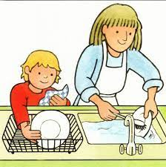

الفئة المستهدفة : التعليم التحضيري
النشاط: المسرح
الموضوع : اللعب الواقعي....أكتشف جسمي(الوجه) الوسائل : الأطفال ،...ما تراه المربية مناسبا .
الكفاءة القاعدية:القدرة على أداء الدور والحوار مع الآخر
مؤشرات الكفاءة:- أن يميز بين الجنسين من حيث ملامح الوجه
-ان يستعمل تعبيرات الوجه والجسم ليندمج في جماعة اللعب المسرحي
سير الوضعية | وضعية التعليم | اهداف التعلم | التقويم
وضعية الانطلاق | التعليمة رقم 1-استقدام طفلين والمساءلة:  من هذا؟..عمر بنت ام ولد؟  من هذه؟..ماذا نقول عنها | أن يميز بين الجنسين | تشخيصي :  استرجاع المعلومات السابقة
بناء التعلمات | التعليمة رقم 2:استرجاع المعلومات السابقة  (ربط درس التربية العلمية بنشاط المسرح):  عرض صورة وجه ومحاورة الاطفال :-ماهذا؟  ماذا يوجد بالوجه | أن يسمي عناصر الوجه | تكويني:التأكد من استيعاب مادرسه في النشاط السابق
بناء التعلمات | التعليمة رقم 3 : قراءة الحوار  -أمينة :أنظرْ وجهي يشبهث وجهكْ  أحمد:وجهي ايضا يشبه وجهك.  أمينة:نتشابه ي الأذنين  أحمد:نتشابهُ في العينين  أمينة:أنفي يشبه أنفك.  أحمد:وفمٌ واحد  أمينة :أمّا الاختلاف  أحمد:هو في شعرك  أمينة :شعري أطول...//تحفيظ الحوار بطرحه جزءا جزءا  وفي كل مرة استقدم طفلين للأداء حتى يتم الحفظ | أن يحفظ الحوار  أن يؤدي الدور | سماع الحوار وحفظه من خلال التكرار
الاستثمار | التعليمة رقم 4 :يؤدي الأطفال الحوار | الأداء السليم باستعمال تعابير الوجه | تحصيلي قياس مدى تحقق النتائج  المرجوة

تربية موسيقية
اصوات مختلفة

الكفاءة المستهدفة : يدرك اختلاف الاصوات ويميز بينها

وضعية الإنطلاق | -تسميع الاطفال صوت الجرس  ثم صوت دق على الطاولة وملاحظةالاختلاف | 1يلاحظ اختلاف الصوتين | تشخيصي  1-هل صوت الجرس يشبه صوت الدق ..؟
بناء التعليمات | تقديم الدرس  لعبة  استقدام طفل ومطالبته بالوقوف مقابل السبورة وكل مرة يناديه احد وعليه ان يتعرف على من ناداه  فيميز بين صوت البنت والولد  وبين صوت احمد وعلي وصوت ثريا ونورة  لعبة 2  تسميع اصوات حيوانات والتعرف عليها  **  تسميع الاطفال مقاطع مسجلة من اغان متنوعة ودعوتهم الى التعرف على المؤدي (رجل –امراة –طفل)  عرض انشودة ضيعة جدي وشرحها مع طرح اسئلة حول الانشودة والتوصل إلى إكتشاف تنوع الأصوات حسب مصادرها ( إنسان / حيوان ..) كلب / بقرة / خروف ...  اجراء مسابقة بين الاطفا ل تغمض عينا احد المتعلمين ويدعى الى التعرف على اصحاب الاصوات بصورة فردية | 1- ان يعرف الطفل أن الأصوات ليست متشابهة من حوله.  *يشارك في المسابقة  *يتعرف أصحاب الأصوات المرددة للأناشيد  *يكتشف تنوع الأصوات حسب مصدرها | تكويني  1-هل الأصوات من حولنا متشابهة ..؟
إستثمار المكتسبات | يمزج بين صوتين ( بشر + حيوان )ودعوة التلاميذ إلى تفصيل الأصوات المسموعة في المحيط السمعي | يميز بين الاصوات البشرية والحيوانية | تحصيلي: مساءلة الاطفال عن الاصوات التي سمعوها

بسم الله الرحمن الرحيم

النّشاط : رسم
المحتوى : الالوان +تلوين الفضاءات
الكفاءة المستهدفة:يميز بين الالوان
مؤشرات الكفاءة :يسمي الالوان ويميز بينها ويستعملها
التقويم | وضعيات التعليم / التعلم | الهدف التعلمي | المراحل
تشخيصي :عرض مجموعة من الادوات ودعوة الاطفال الى تسميتها | تسمية الادوات المدرسية | يسترجع مكتسباته | وضعية الانطلاق
تكويني | عرض علبة الالوان ومساءلة الاطفال : ماهذه؟  ماذا نفعل بها ؟  استقدم طفلا واساله ان يخرج قلما من العلبة  مالون هذا القلم ؟....احمر (تكرار)  استغلال ملابس الاطفال الحمراء متلا مالون فستان ليلى  من يبحث عن اشياء في القسم لونها احمر  **نفس الخطوات تتبع مع باقي الالوان  توزيع اوراق العمل ودعوة الاطفال الى وضع الورود الحمراء داخل حيز احمر والصفراء داخل حيز اصفر وهكذا  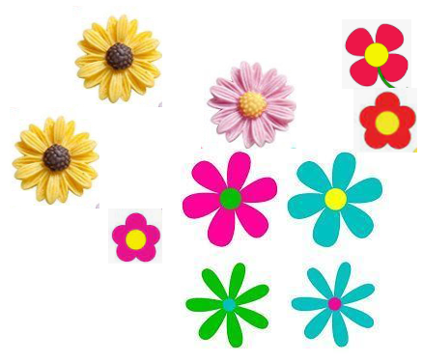 | يسمي الالوان | بناء التعلمات
تحصيلي : لون الدوائر | مطالبة الاطفال بتلوين الدوائر بالالوان التي تعرفوا عليها   | يستعمل الالوان | استثمار المكتسبات











